Тактильные ощущения и речь

Возможность осуществления речевого акта, как и речевой деятельности в целом являются необходимыми условиями, предпосылками успешной жизни человека в обществе, его социализации и развития личности.

Речевой акт представляет собой реализацию речевого высказывания, которое выступает как сложное взаимодействие кинестетической (чувствительной) и кинетической (двигательной) основы движений.

Кинестетическая основа речи заключается в способности выполнения отдельных артикуляторных движений. Например, таких как: вытянуть вперед губы; совершить круговое движение губ хоботком; показать язык; пощелкать им; широко открыть рот - закрыть. Кинестетическая основа речевого акта связана с произнесением отдельных звуков.

Под кинетической основой речи понимаем способность выполнения серии артикуляционных движений. Примером служат: сначала вытянуть губы вперед - затем улыбнуться; открыть рот - показать широкий язык - поднять его на верхнюю губу - опустить на нижнюю губу - убрать в рот - закрыть рот. Работой кинетического механизма осуществления речевого акта обусловлена способность воспроизводить уже не отдельные звуки, а слова целиком, слоги.

Установлена важная роль чувственного опыта в формировании речи и, в частности, ее номинативной (обозначающей) функции. Восприятие и речь взаимно обусловлены в своем формировании. Слово возникает и уточняется на основе чувственной сферы.

Механизм тактильного восприятия основан на действии кожных рецепторов. Рецепторы являются сложным устройством, воспринимающим сенсорные сигналы и считывающим информацию. Эти устройства расположены по поверхности всего тела, обеспечивая кожную чувствительность.

Самые восприимчивые к разнообразной информации рецепторы сконцентрированы на пальцах рук. Ощупывая предметы, человек может получить так много информации, как будто он смотрит на них. Поэтому осязание считают, в первую очередь, познавательной функцией руки человека. Речевые моторные и двигательные центры расположены близко в головном мозге, что обуславливает связь мелкой моторики и речи. Любая активность, направленная на стимулирование мелкой моторики, положительно влияет на формирование речи. Узнавание ребенком предметов на ощупь дает возможность правильно держать кисть, у ребенка активируются познавательные процессы, расширяется его активный словарь.

Дидактические игры, помогающие развивать тактильное восприятие

**Игра «Чудесный мешочек»**

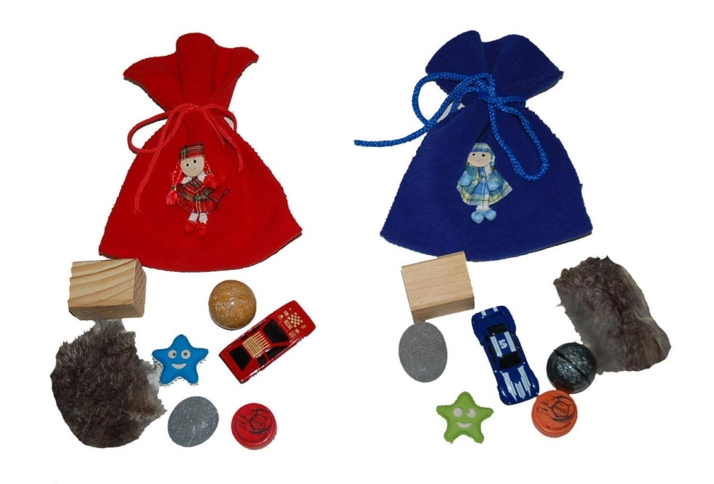Для игры понадобится тканевой мешочек из плотной непрозрачной ткани, в который помещаются разные по форме и фактуре предметы. Предложите детям по очереди запускать руку в мешочек, выбирать один предмет, описывать его словесно, не заглядывая в мешочек. Другой вариант **с крупами**. Познакомьте заблаговременно детей с различными крупами и природными материалами: зерно, гречка, горох, бобы, тыквенные и подсолнечные семечки, некоторые виды орехов особенной формы. Как и в предыдущем упражнении, участникам необходимо определить на ощупь, что оказалось в их руке.

**Дидактическое пособие «Тактильные карточки»**. Их можно изготовить самостоятельно и играть в различные сенсорные игры. Наклейте небольшие лоскутки ткани различной фактуры на картон. Это могут быть клочки сатина, грубого полотна, бархата, батиста, органзы… Предварительно изучите с детьми тактильные особенности каждой ткани и ее название, а затем начинайте игру (охарактеризовать ткань на ощупь, найти парные карточки, найти по заданию «Найди гладкую/шершавую/пушистую/колючую карточку»).

Другой вариант **«Тактильное лото»**. Здесь вместо картона используем крышечки от бутылок, куда также приклеиваем различные материалы, крупы, бусины, все, что создает разнообразные на ощупь поверхности.

**Игра «Рисуем на крупе»**

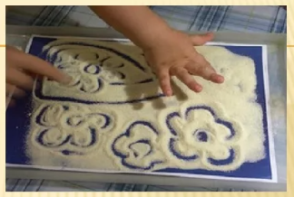Возьмите плоское блюдо /поднос. Тонким равномерным слоем рассыпьте по нему любую мелкую крупу. Проведите пальчиком по крупе. Получится яркая контрастная линия. Попробуйте нарисовать какие-нибудь предметы (забор, дождик, волны, солнышко). Такое рисование способствует развитию не только мелкой моторики рук, но и массажирует пальчики ребенка.

**Игра «Геометрические фигуры на ощупь»**

Вырежьте несколько фигур небольшого размера (около 5 см) из бархатной бумаги. Это может быть круг, квадрат, треугольник, звезда. Наклейте их на лист картона. Скажите ребенку, что его пальчики могут видеть, но для этого нужно закрыть глаза. Когда ребенок закрывает глаза, ему проще сосредоточиться на ощущениях руки. Возьмите его ручку и поводите пальчиками по контуру, пусть он ощутит всей ладошкой и отгадает геометрическую фигуру.

**Исследуем наше тело.**

В разных частях тела не одинаковое количество нервных окончаний, поэтому чувствительность разная. Самая высокая чувствительность на лице и особенно в области губ, на ладонях и ступнях, а самая низкая - на спине, животе. Есть места, кожа которых практически ничего не ощущает, например, локти. Вот интересные игры с малышами. Ребенку необходимо закрыть глаза и отгадать место, где коснулись. Возьмите карандаш и прикасайтесь им к разным частям тела: губы, щеки, спина, руки в разных местах, ноги, живот.

Подобный вариант игры можно проводить с перышком, вместо карандаша. Рисовать простейшие рисунки пальцем на спине (линии, кружочки, предлагая детям отгадывать нарисованную фигуру.

Вопрос, нужно ли специально уделять внимание восприятию, основанному на тактильных ощущениях, снимается очевидной истиной, что процесс восприятия является основой для развития мышления и сознания ребенка.

